Программа для ЭВМ «Автоматизированный перевыпуск сертификата ключа проверки электронной подписи»

Описание функциональных характеристик программного обеспечения и информации, необходимой для установки и эксплуатации программного обеспечения

Содержание

Оглавление

1 Общие сведения 3

2 Функциональные возможности 4

2.1 Основная информация о пользователе 4

2.1.1 Электронная подпись 4

2.1.2 Пользовательские данные 5

2.1.3 Сервисы 5

2.2 Реестр заявок и сертификатов пользователя 5

2.2.1 Свитчер «Электронная подпись» 5

2.2.2 Таблица «Электронные подписи» 5

2.2.3 Таблица «Заявки» 6

2.3 Перевыпуск электронной подписи 7

2.3.1 Предварительные настройки 8

2.3.2 Список сертификатов 8

2.3.3 Контактные данные 9

2.3.4 Сведения о владельце электронной подписи 10

2.3.5 Заявление на выпуск и отзыв сертификата 11

2.3.6 Генерация нового сертификата 12

3 Информация, необходимая для установки и эксплуатации программного обеспечения 14

# Общие сведения

Программа предназначена для:

* Просмотра своих заявок на выпуск сертификатов ключей проверки электронной подписи пользователем программного комплекса;
* Просмотра списка выданных удостоверяющим центром АО «Аналитический Центр» (далее - «УЦ Основание») сертификатов ключей проверки электронной подписи пользователю программного комплекса;
* Перевыпуска сертификатов ключей проверки электронной подписи с идентификацией по действующей электронной подписи;
* Отзыва (досрочного прекращения действия) сертификата ключа проверки электронной подписи.

# Функциональные возможности

Программа состоит из следующих функциональных разделов:

* **Основная информация о пользователе**. Содержит общую информацию о пользователе личного кабинета «УЦ Основание», в т.ч. данные пользователя, последние заявки пользователя в «УЦ Основание», информацию о действующих сертификатах ключей проверки электронных подписей;
* **Реестр заявок и сертификатов пользователя**. Реестр, содержащий в себе все заявки, сформированные пользователем программы и направленные на рассмотрение в «УЦ Основание», а также все сертификаты ключей проверки электронной подписи, выданные пользователю программы от «УЦ Основание»;

## Основная информация о пользователе

Данный раздел носит в себе функцию отображения основной информации о пользователе, в т.ч. список последних заявок пользователя в «УЦ Основание»,

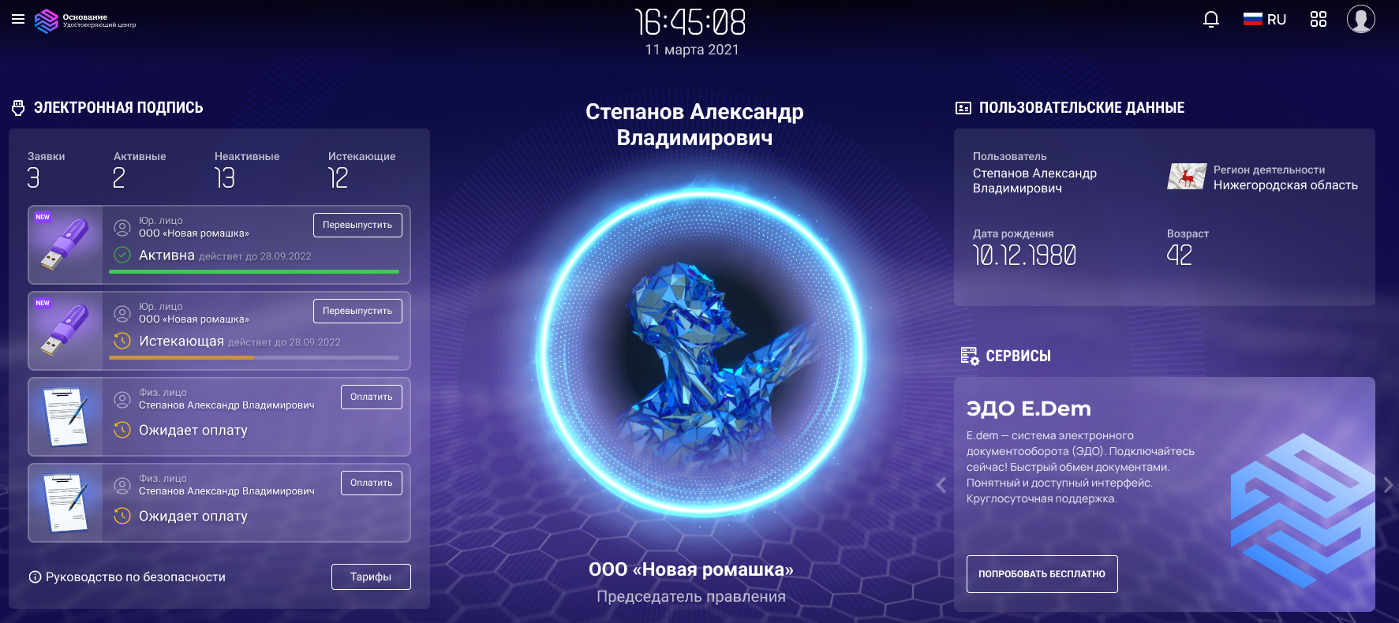 Рисунок 1. Главная страница информации о пользователе

### Электронная подпись

Данный раздел содержит:

* Информацию общем количестве заявок, отправленных пользователем на рассмотрение в «УЦ Основание», в т.ч. количество активных заявок, количество истекших заявок;
* Информацию о последних сертификатах ключей проверки электронных подписей, выданных пользователю;
* Перечень последних заявок, отправленных на рассмотрение пользователем в «УЦ Основание».

### Пользовательские данные

Данный раздел содержит основные данные о пользователе, в т.ч. фамилия, имя, отчество, дату рождения, возраст.

### Сервисы

Данный раздел содержит дополнительные сервисы, доступные пользователю.

## Реестр заявок и сертификатов пользователя

Данный раздел носит в себе функцию отображения всех заявок, сформированных пользователем личного кабинета и направленные на рассмотрение в «УЦ Основание», а также все сертификаты ключей проверки электронных подписей, выданные пользователю «УЦ Основание».

### Свитчер «Электронная подпись»

Свитчер имеет 2 состояния: Электронные подписи, Заявки.

При выборе «Электронные подписи» в таблице ниже отображаются все сертификаты ключей проверки электронных подписей, выданные пользователю «УЦ Основание».

При выборе «Заявки» в таблице ниже отображаются все заявки, сформированные пользователем в «УЦ Основание»;

### Таблица «Электронные подписи»

Раздел представляет собой таблицу с перечнем сертификатов ключей проверки электронной подписи, выданных пользователю «УЦ Основание», где каждая строка – один сертификат ключа проверки электронной подписи.

Реализован следующий набор столбцов/полей:

* информация о владельце сертификата ключа проверки электронной подписи;
* место выдачи сертификата ключа проверки электронной подписи;
* статус сертификата ключа проверки электронной подписи;
* оставшийся срок действия сертификата ключа проверки электронной подписи.

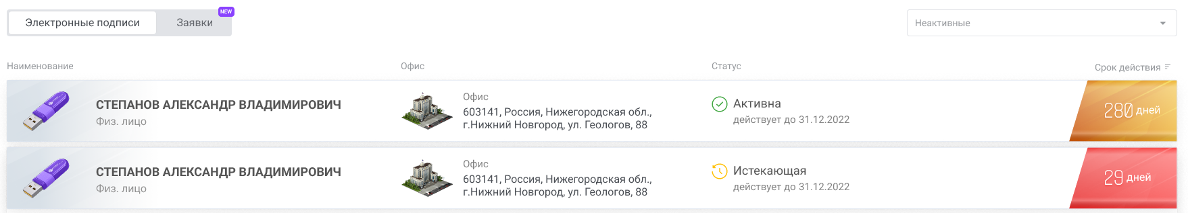   
Рисунок 2 – таблица «Электронные подписи»

**Выпадающий список «Статус»**

Предназначен для фильтрации таблицы «Электронные подписи». Возможна фильтрация по трём состояниям статуса:

- «Действующая». Отображает все сертификаты ключей проверки электронной подписи таблицы, имеющие статус «Действующая»;

- «Истекающая». Отображает все сертификаты ключей проверки электронной подписи таблицы, до окончания срока действия которых осталось менее N дней;

- «Неактивная». Отображает все сертификаты ключей проверки электронной подписи таблицы, имеющие статус «Неактивная»;

**Подробная информация**

При нажатии на соответствующую сертификату ключа проверки электронной подписи строку, отобразится подробная информация о данном сертификате, в т.ч. информация об организации, выдавшей этот сертификат, общие данные получателя сертификата, список документов, подписанных при выдаче сертификата, возможные действия с сертификатом ключа проверки электронной подписи.

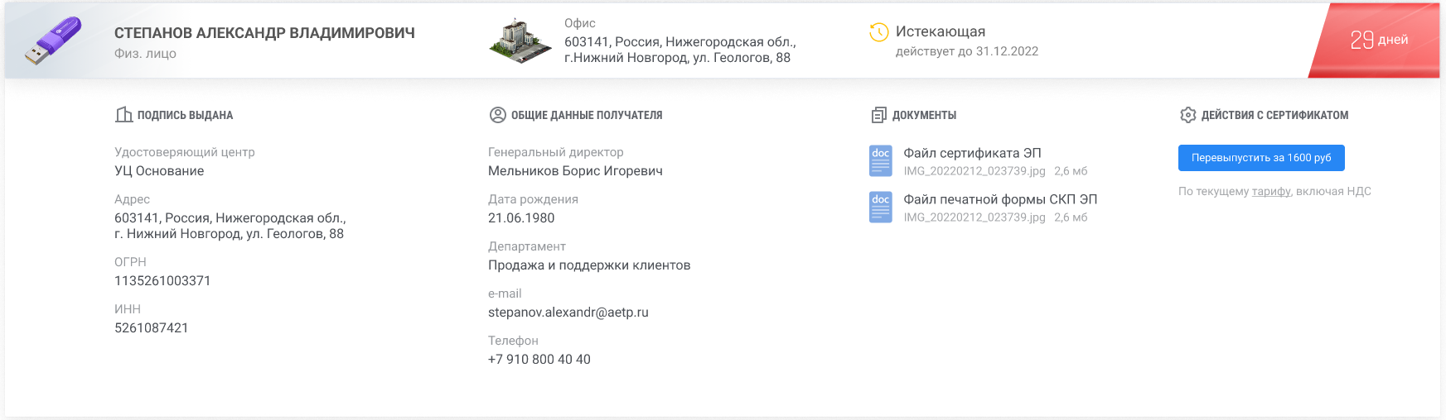   
Рисунок 3 – подробная информация.

### Таблица «Заявки»

Раздел представляет собой таблицу с перечнем заявок, сформированных пользователем личного кабинета и направленные на рассмотрение в «УЦ Основание», где каждая строка – это одна заявка.

Реализован следующий набор столбцов/полей:

* Номер, тип и дата заявки;
* Данные о заявителе;
* Место формирования заявки;
* Статус заявки, в т.ч. дату последнего изменения заявки.

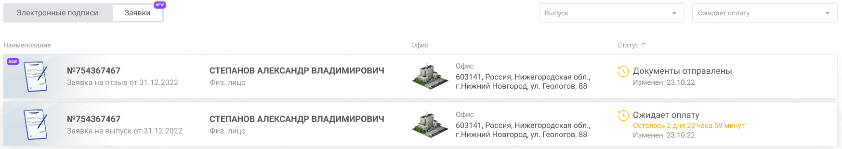   
Рисунок 4 – таблица «Заявки»

**Выпадающий список «Тип заявки»**

Предназначен для фильтрации таблицы «Заявки». Возможна фильтрация по трём типам заявки: предзаявка, выпуск, перевыпуск.

**Выпадающий список «Статус»**

Предназначен для фильтрации таблицы «Заявки». Возможна фильтрация состояниям статуса: новая, сформирована, отклонена, ожидает оплаты, оплата произведена, оплата не произведена, сертификат готов, сертификат получен, отказ, архив.

**Подробная информация**

При нажатии на соответствующую заявке строку, отобразится подробная информация о данной заявке, в т.ч. контактные данные заявителя, список приложенных к заявке документов, возможные действия с заявкой.

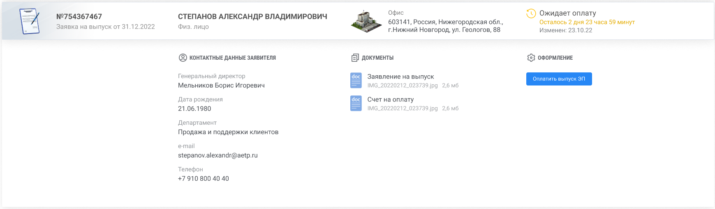

Рисунок 5 – подробная информация о заявке

## Перевыпуск электронной подписи

Данный раздел носит в себе функцию перевыпуска сертификатов ключей проверки электронной подписи с помощью действующей квалифицированной электронной подписи.

При нажатии на кнопку «Перевыпустить» в блоке «Подробная информация» строки, относящейся к действующей электронной подписи таблицы «Электронные подписи», осуществится переход в раздел, носящий функцию выпуска сертификата ключа проверки электронной подписи по действующей квалифицированной электронной подписи.

### Предварительные настройки

Первым этапом, система предложит пользователю проверить и, при необходимости, осуществить предварительную настройку рабочего места согласно инструкции:

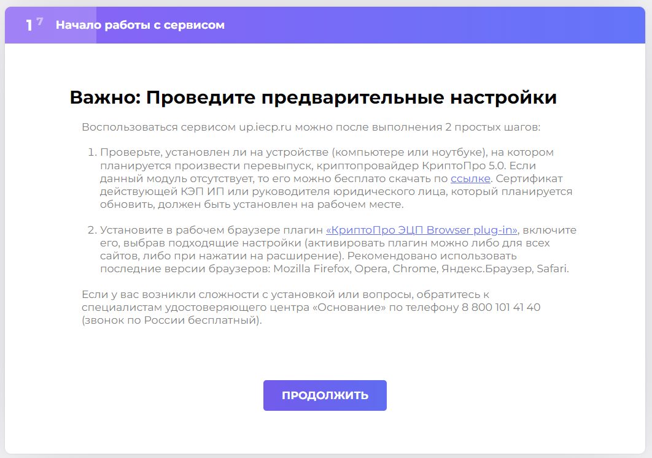  
Рисунок 6 – предварительная настройка рабочего места;

После нажатия кнопки «Продолжить», система проведёт проверку соответствия криптоокружения пользователя требованиям, в случае несоответствия будет выведено информационное сообщение и переход на следующий шаг не осуществится;

### Список сертификатов

После нажатия кнопки «Продолжить», система сформирует список перевыпускаемых и отзываемых сертификатов ключей проверки электронной подписи для информирования пользователя

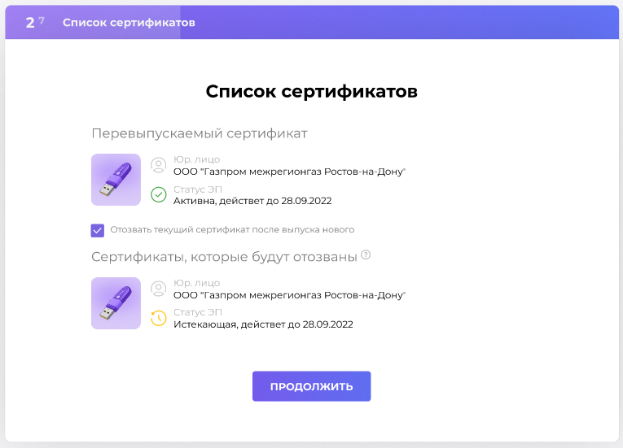  
Рисунок 7 – Список сертификатов;

### Контактные данные

После нажатия кнопки «Продолжить», система предложит пользователю указать контактные данные.Поля, помеченные символом « * », обязательны для заполнения. Набор полей:

* Фамилия;
* Имя;
* Отчество;
* Пол;
* Дата рождения;
* Контактный телефон;
* Электронная почта.

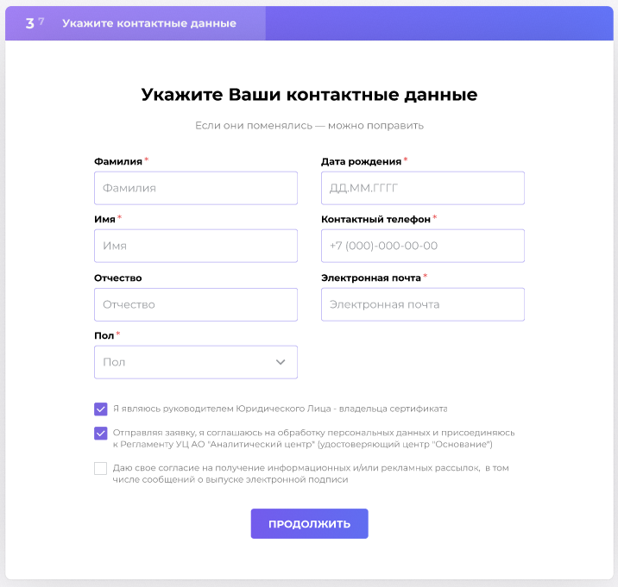  
Рисунок 8 – Контактные данные;

### Сведения о владельце электронной подписи

На следующем шаге, система предлагает проверить и ввести данные владельца сертификата ключа проверки электронной подписи.

Поля, помеченные символом « * », обязательны для заполнения, поля, отмеченные серым, недоступны для редактирования (данные получены из действующего сертификата ключа проверки электронной подписи и не могут быть изменены в рамках данной услуги).

Набор полей зависит от типа владельца сертификата ключа проверки электронной подписи:

* Физическое лицо:
  + Общие данные, в т.ч.: ИНН, СНИЛС;
  + Паспортные данные, в т.ч.: серия и номер паспорта, код подразделения, выдавшего паспорт, дата выдачи паспорта, орган, выдавший паспорт;
  + Фактический адрес, в т.ч.: страна, населённый пункт, адрес;
* Индивидуальный предприниматель:
  + Общие данные, в т.ч.: ИНН, ОГРНИП, СНИЛС;
  + Паспортные данные, в т.ч.: серия и номер паспорта, код подразделения, выдавшего паспорт, дата выдачи паспорта, орган, выдавший паспорт;
  + Фактический адрес, в т.ч.: страна, населённый пункт, адрес;
* Руководитель юридического лица:
  + Общие данные, в т.ч.: должность, ИНН заявителя, СНИЛС;
  + Паспортные данные, в т.ч.: серия и номер паспорта, код подразделения, выдавшего паспорт, дата выдачи паспорта, орган, выдавший паспорт;
  + Юридический адрес, в т.ч.: страна, населённый пункт, адрес организации согласно ЕГРЮЛ;
  + Регистрационные данные юридического лица, в т.ч.: полное наименование юридического лица, краткое наименование юридического лица, ИНН организации, КПП, телефон организации, ОГРН;
* Сотрудник юридического лица:
  + общие данные сотрудника, в т.ч.: ИНН заявителя, СНИЛС, должность, подразделение, доверенность;
  + паспортные данные заявителя, в т.ч. серия и номер паспорта, код подразделения, выдавшего паспорт, дата выдачи паспорта, орган, выдавший паспорт;
  + сведения о руководителе, в т.ч.: фамилия, имя, отчество, должность;
  + юридический адрес организации, в т.ч. страна, населённый пункт, регион, адрес организации согласно ЕГРЮЛ;
  + регистрационные данные юридического лица, в т.ч.: полное наименование юридического лица, краткое наименование юридического лица, ИНН организации, КПП, телефон организации, ОГРН;

### Заявление на выпуск и отзыв сертификата

Следующим шагом система формирует заявления на выпуск нового сертификата ключа проверки электронной подписи, а также, при наличии такой необходимости, на отзыв (досрочное прекращение действия) действующих сертификатов. Заявления формируются на основе данных, предоставленных пользователем на предыдущих шагах.

Пользователь может ознакомиться со сформированными заявлениями, после чего пользователь должен подписать все заявления действующей перевыпускаемой электронной подписью, путём нажатия кнопки «Подписать и отправить». После нажатия данной кнопки, система проверит наличие в системе требуемой электронной подписи и осуществит подпись заявлений перевыпускаемой электронной подписью.

В случае, если необходимая электронная подпись не будет найдена, пользователь увидит соответствующее информационное сообщение, переход на следующий шаг осуществлен не будет.

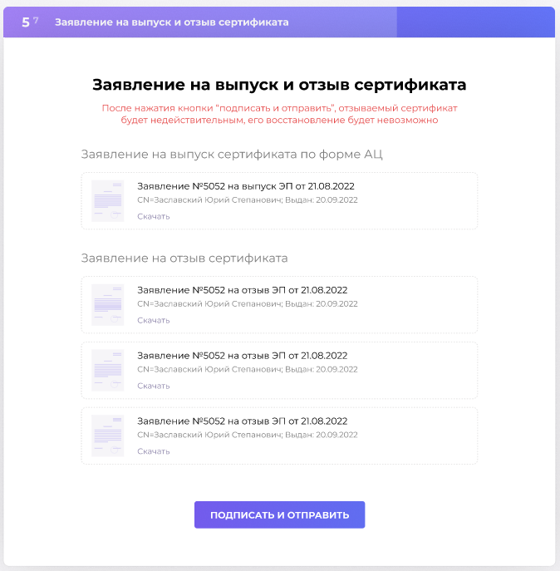  
Рисунок 9 – заявление на выпуск и отзыв сертификата

### Генерация нового сертификата

Следующим шагом система предложит сгенерировать ключ электронной подписи. После нажатия кнопки «Создать ключ», запустится процедура генерации

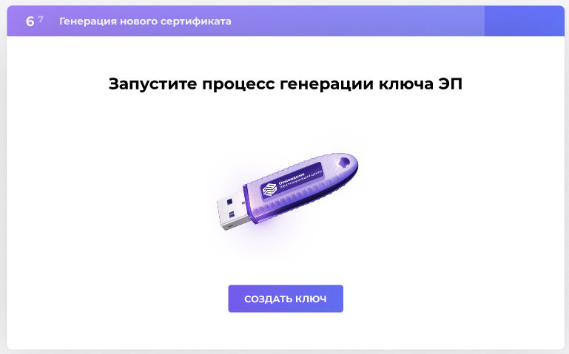  
Рисунок 10 – генерация нового сертификата

После завершения процедуры генерации, система формирует запрос и отправляет в «УЦ Основание» запрос на создание новой заявки, в который вносятся все полученные от пользователя в рамках данной процедуры данные, а также все подписанные пользователем в рамках данной процедуры документы.

Пользователь уведомляется о создании новой заявки информационным сообщением на e-mail.

# Информация, необходимая для установки и эксплуатации программного обеспечения

Установка программного обеспечения не требуется. Доступ к программе предоставляется по ссылке.

Эксплуатация программы осуществляется посредством веб-интерфейса.